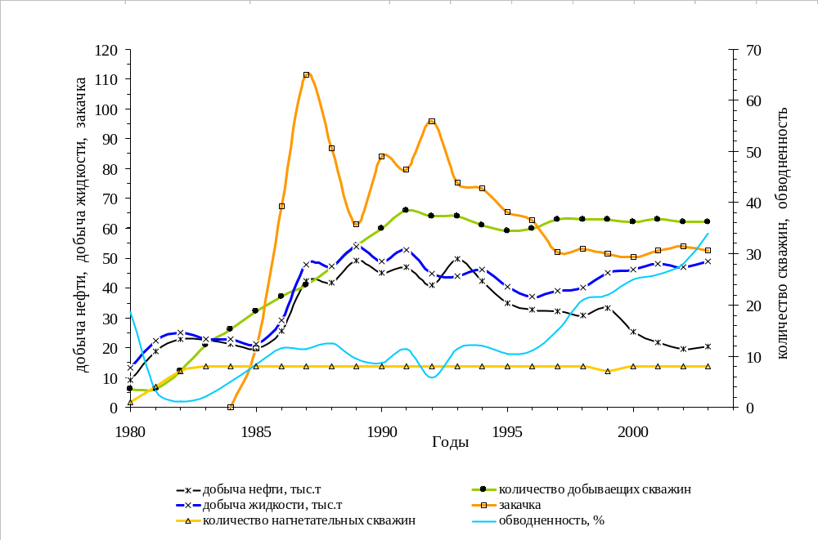
Условные обозначения:
Рисунок 2.1 – График разработки Илькинского месторождения

